# **SageMath装机报告**

## 组员：洪诗哲、谭有明、唐凯、吴强、迟培泽

## **一、Window 下的安装**

1.安装SageMath

网址 https://mirrors.tuna.tsinghua.edu.cn/sagemath/win/index.html

安装sage7.2即可

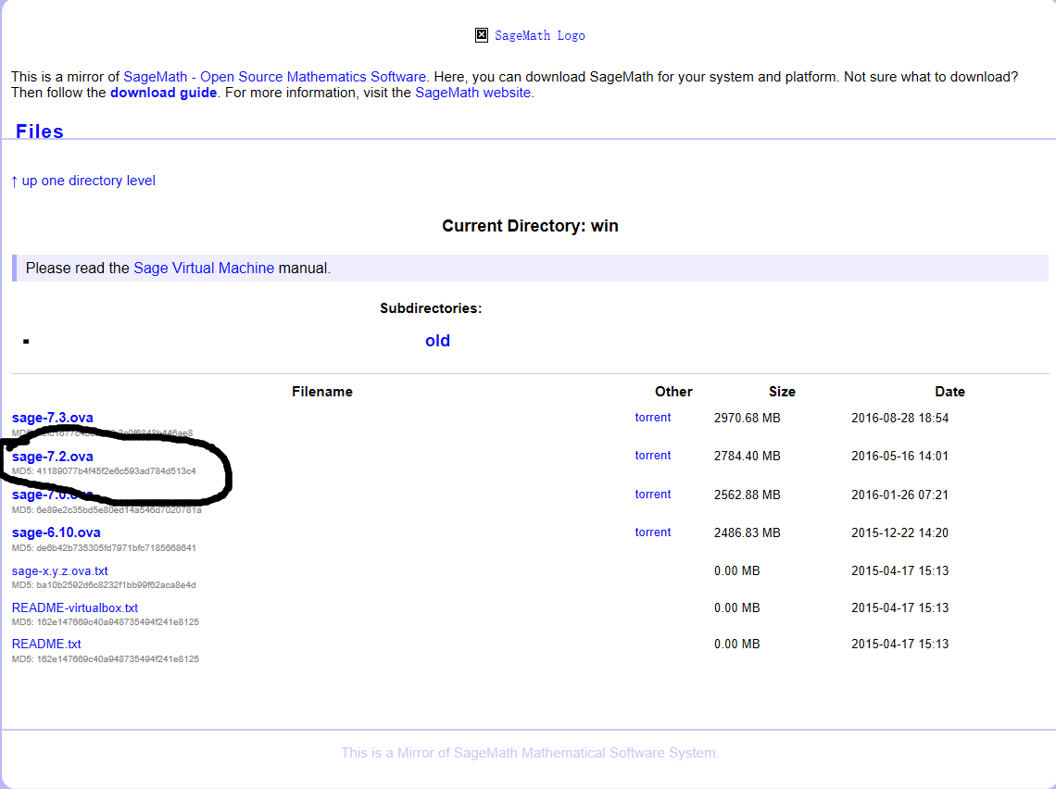

1. 点击下载



1. 下载完成后，此时还不能运行，需要下载运行sagemath的虚拟机virtualbox

网址https://www.virtualbox.org/

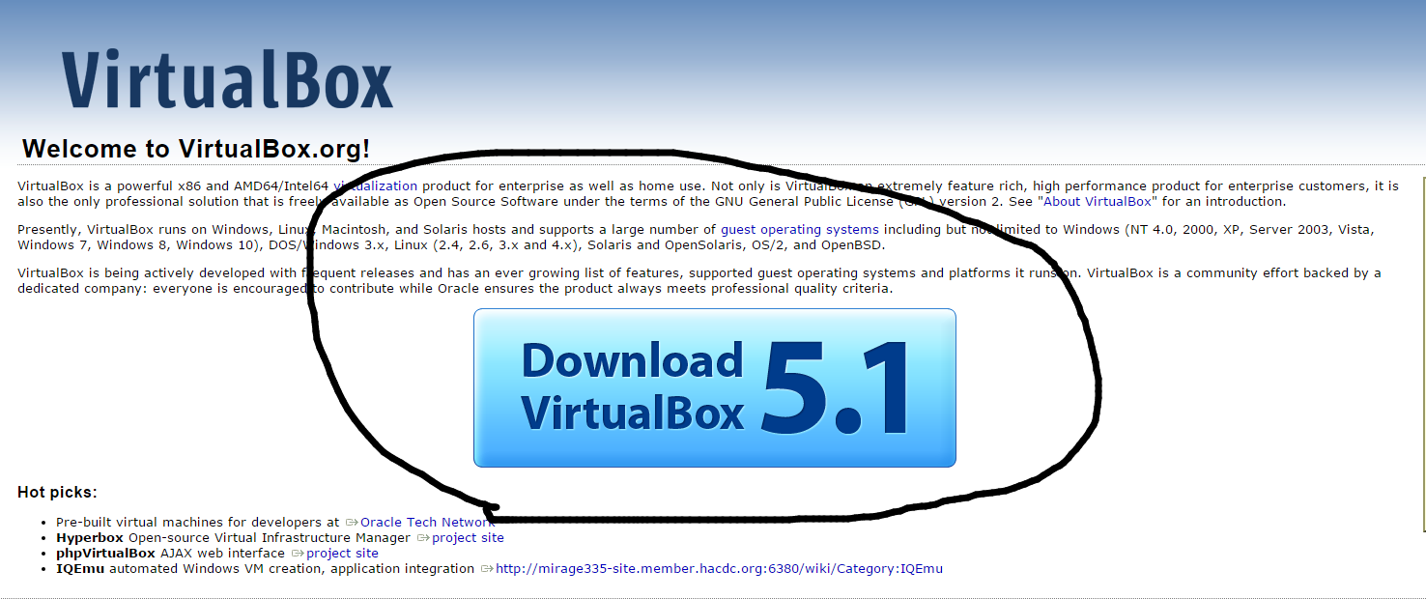

点击进入后，选择适合Windows系统的版本

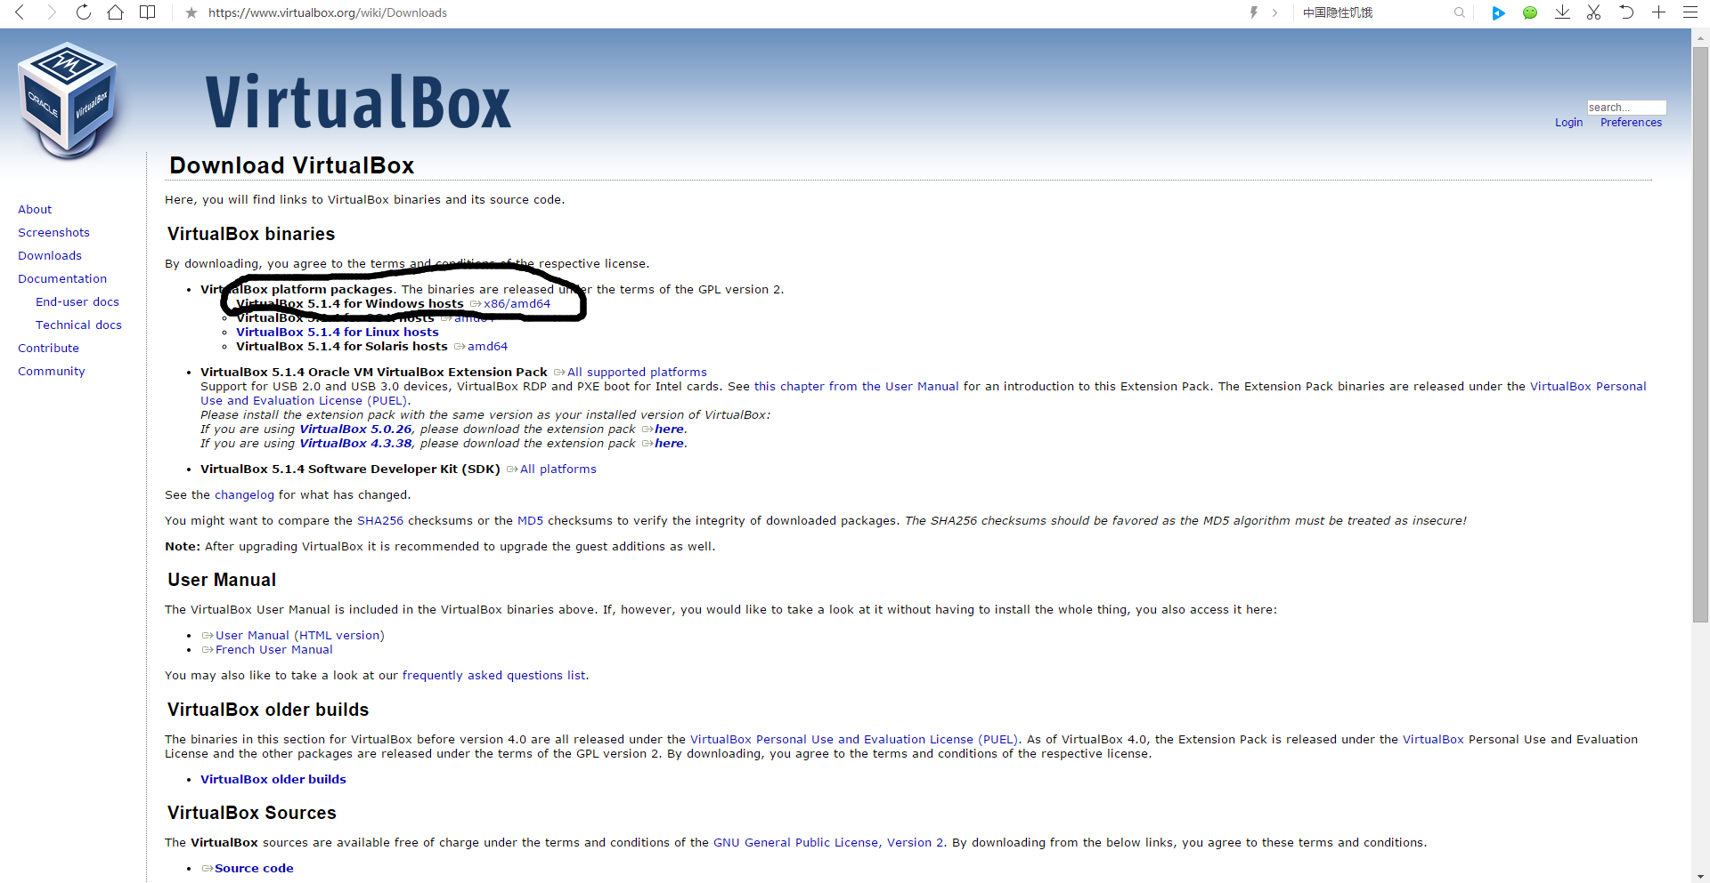

1. 下载完成后，双击安装文件, 出现下面安装对话框

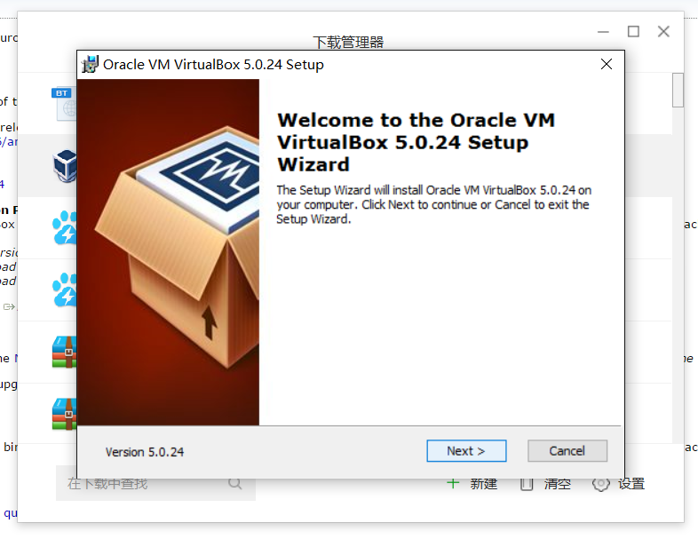

点击NEXT

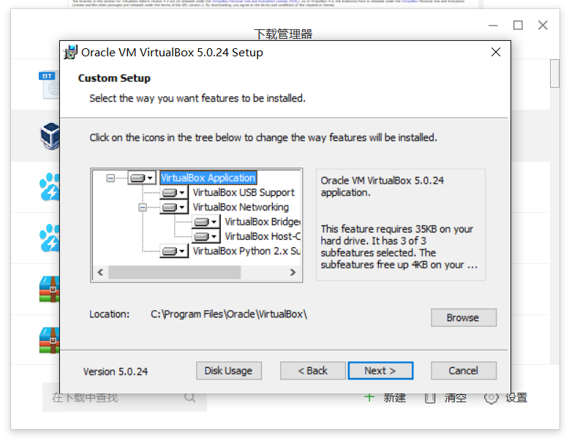

点击NEXT

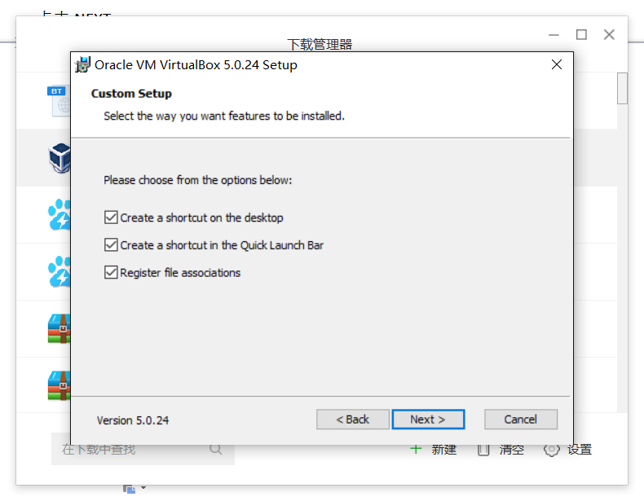

点击NEXT

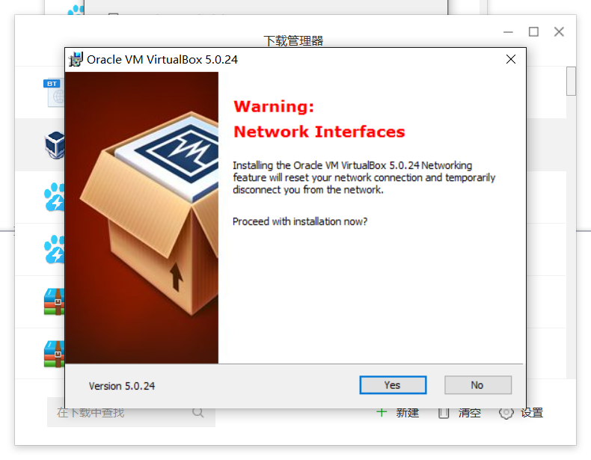

点击YES

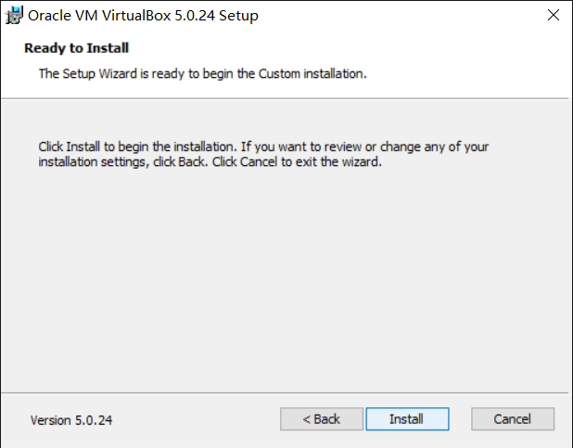

点击Install

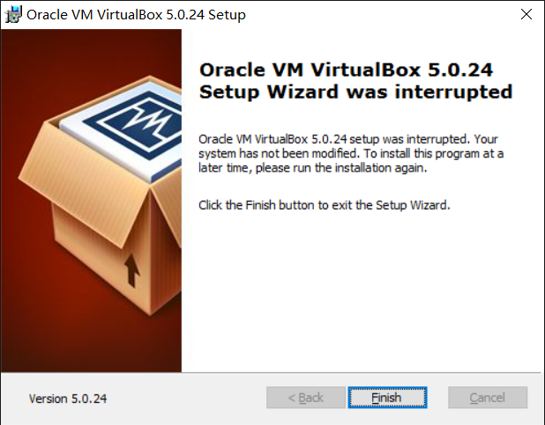

点击Finish

1. 安装sage

导入 Sage 虚拟机文件

点击管理 导入虚拟电脑

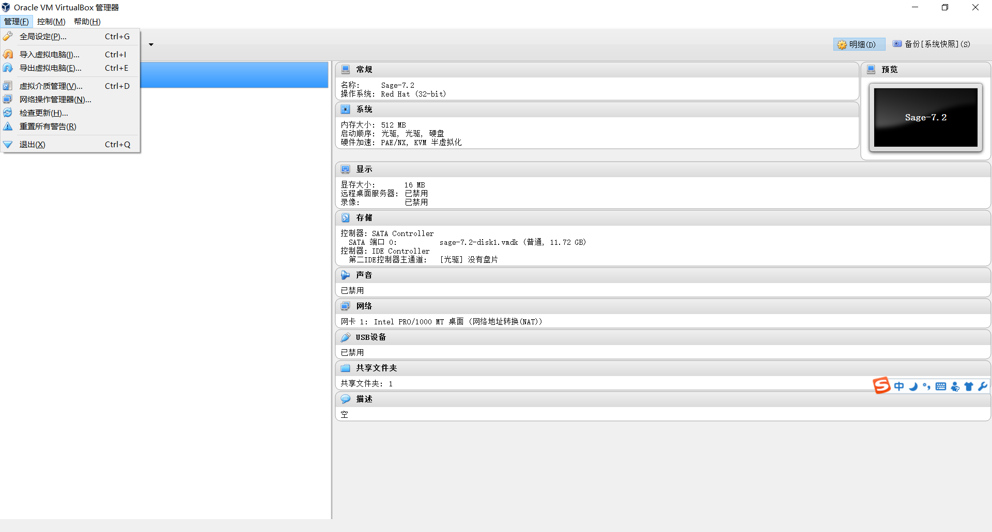

导入你的sage7.2

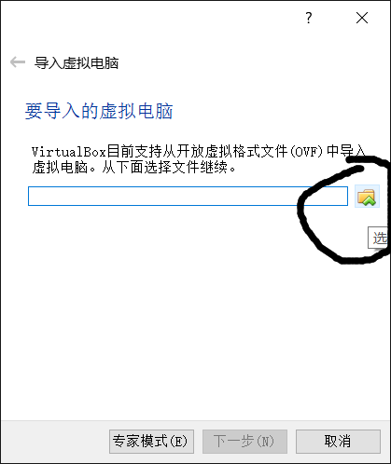

导入完成后，点击你的sage7.2

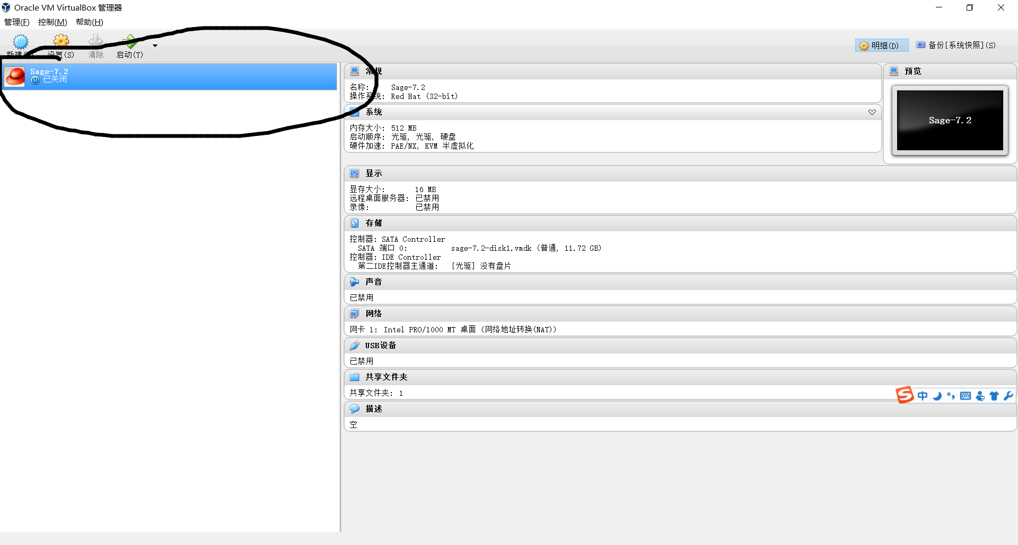

点击共享文件夹，第一次导入显示的是无，因为共享过一次，所以是1

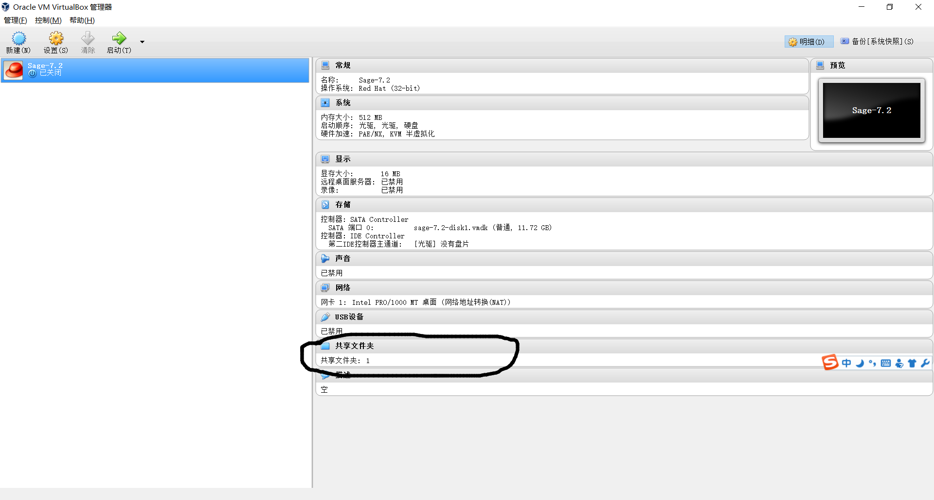

添加共享文件夹

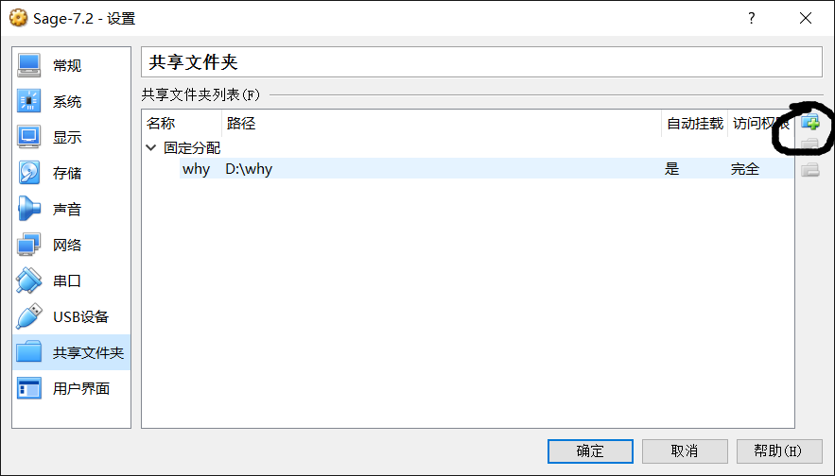

选择你设定好的文件夹，点击自动挂载

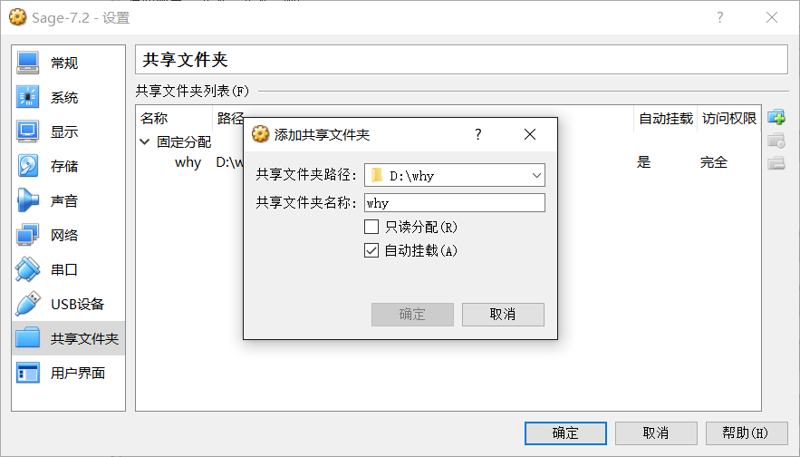

完成后，点击确定

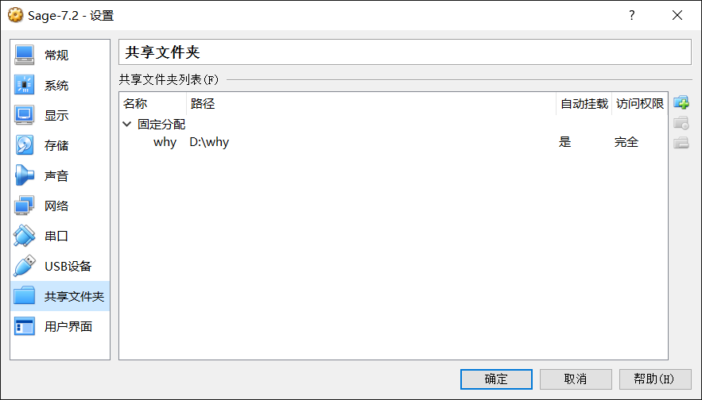

启动sage

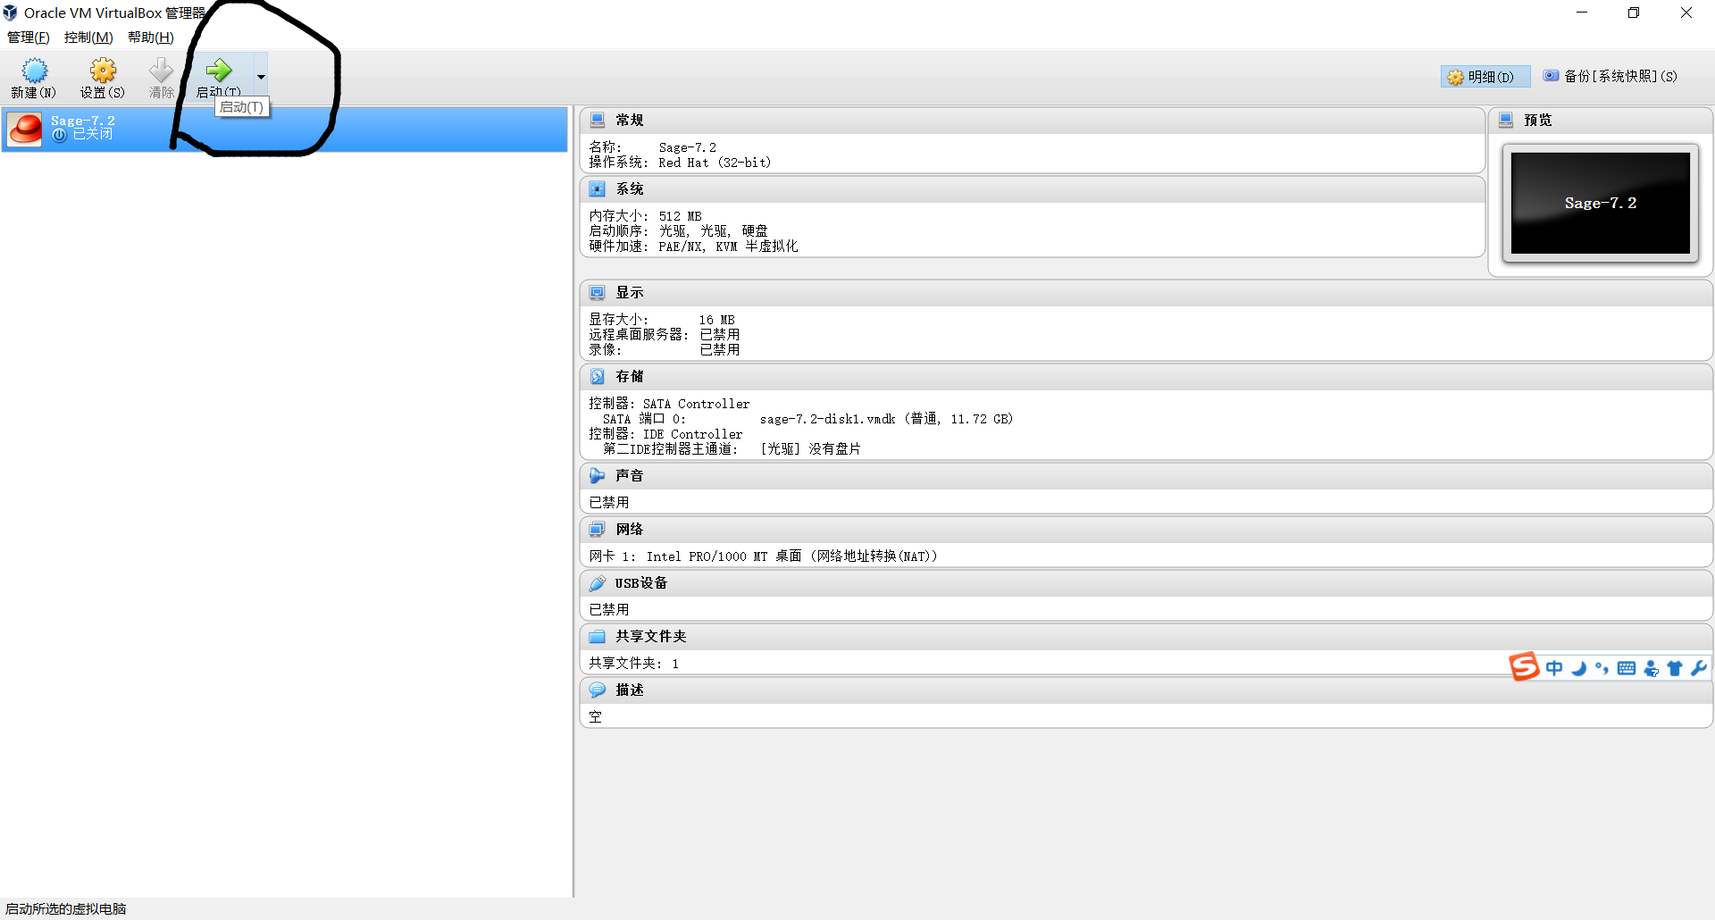

1. 打开 Terminal, 注意界面中一开始是没有我们想共享的文件夹 why，这是后来打开的，所以已经有了

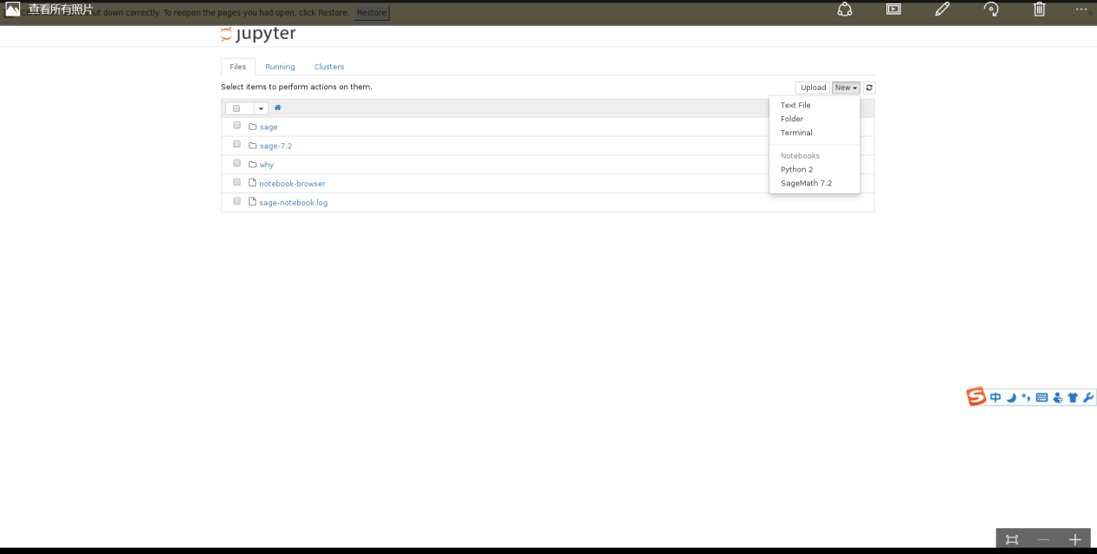

点击Terminal，输入ls 查看当前目录

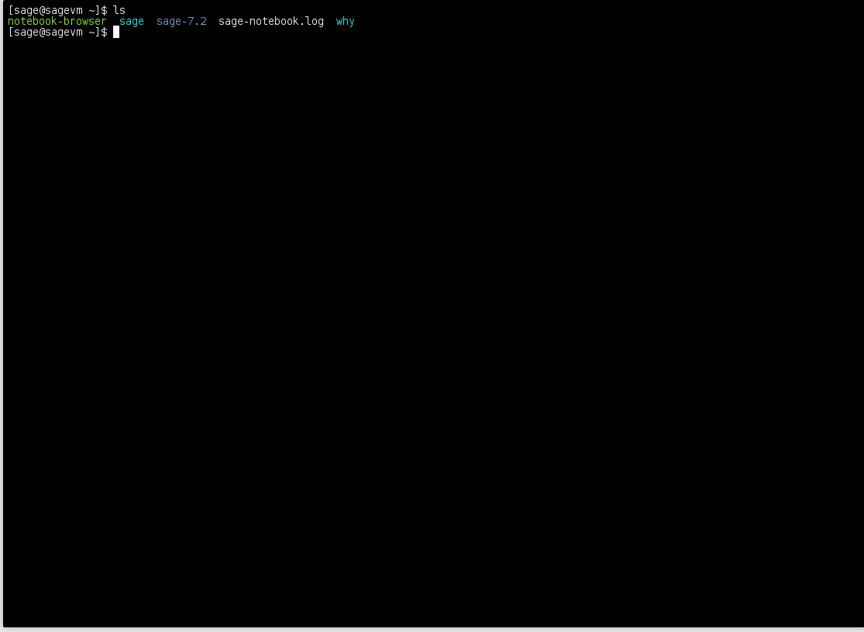

按照老师给的例子，可以完成该步骤

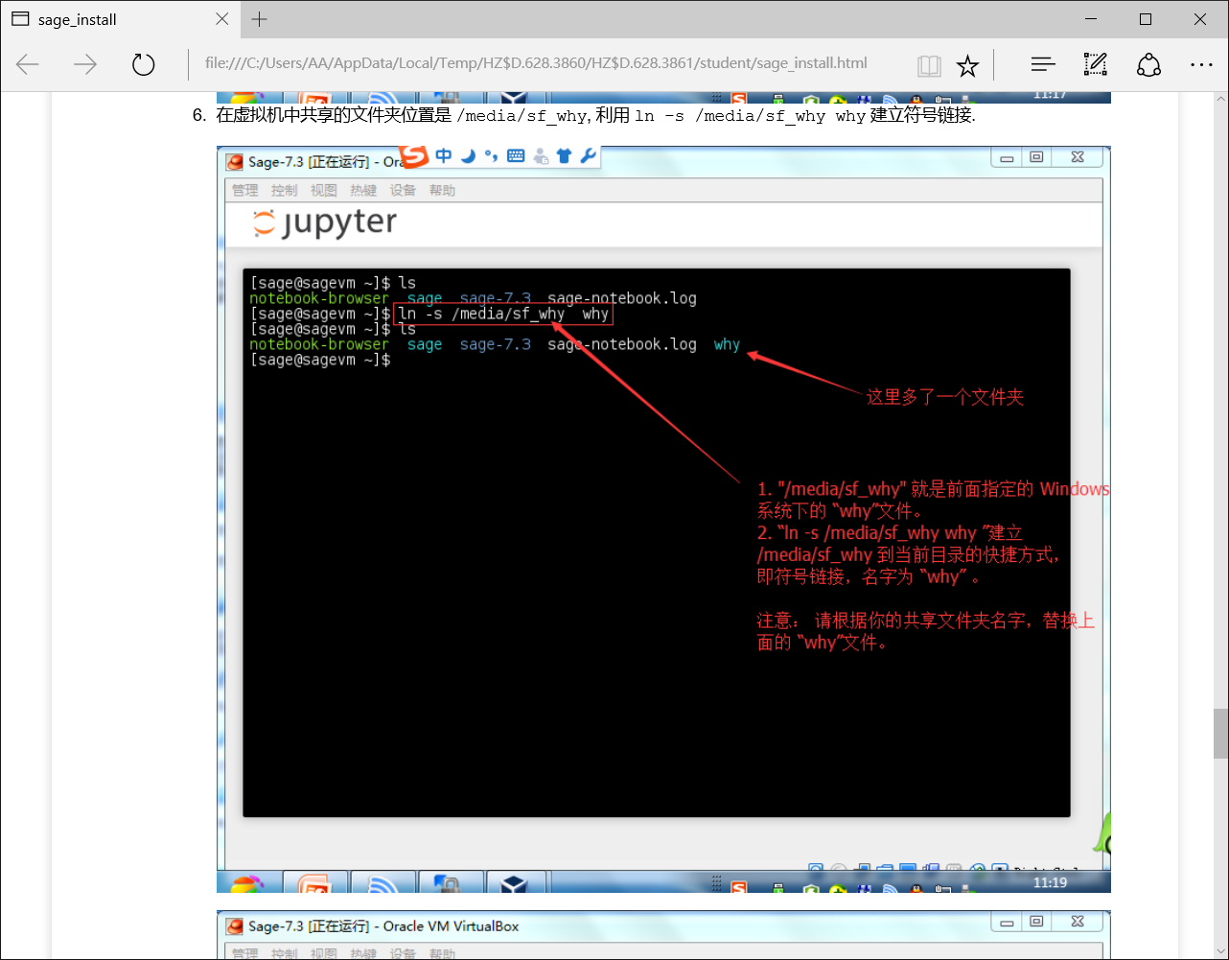

完成后，双击jupyter进入Notebook界面

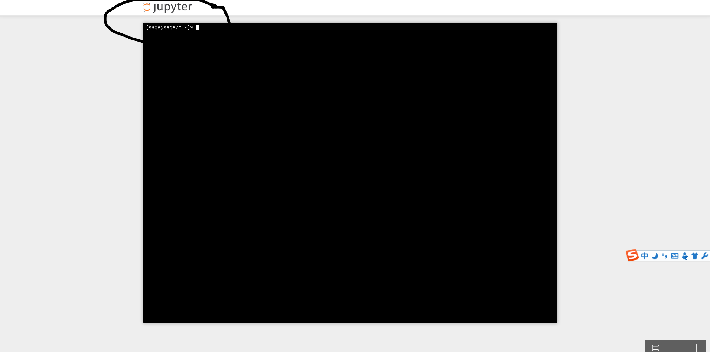

然后我们的why文件夹就会显示出来了

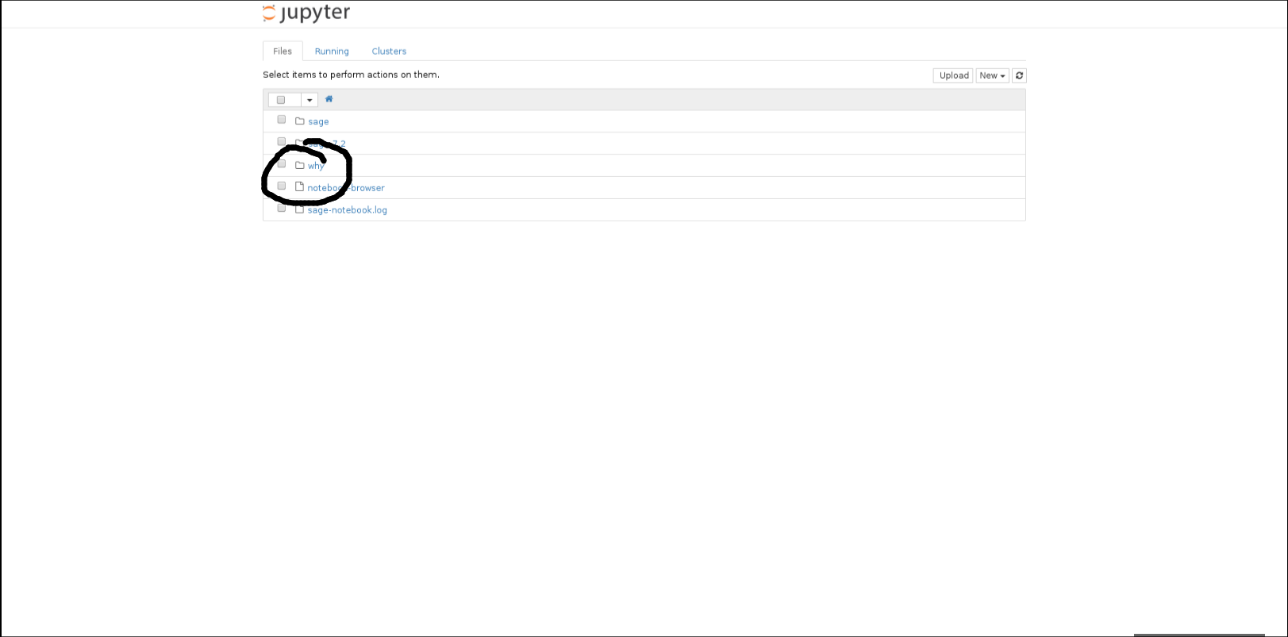

最后，关闭虚拟机再重启

正常退出再点启动

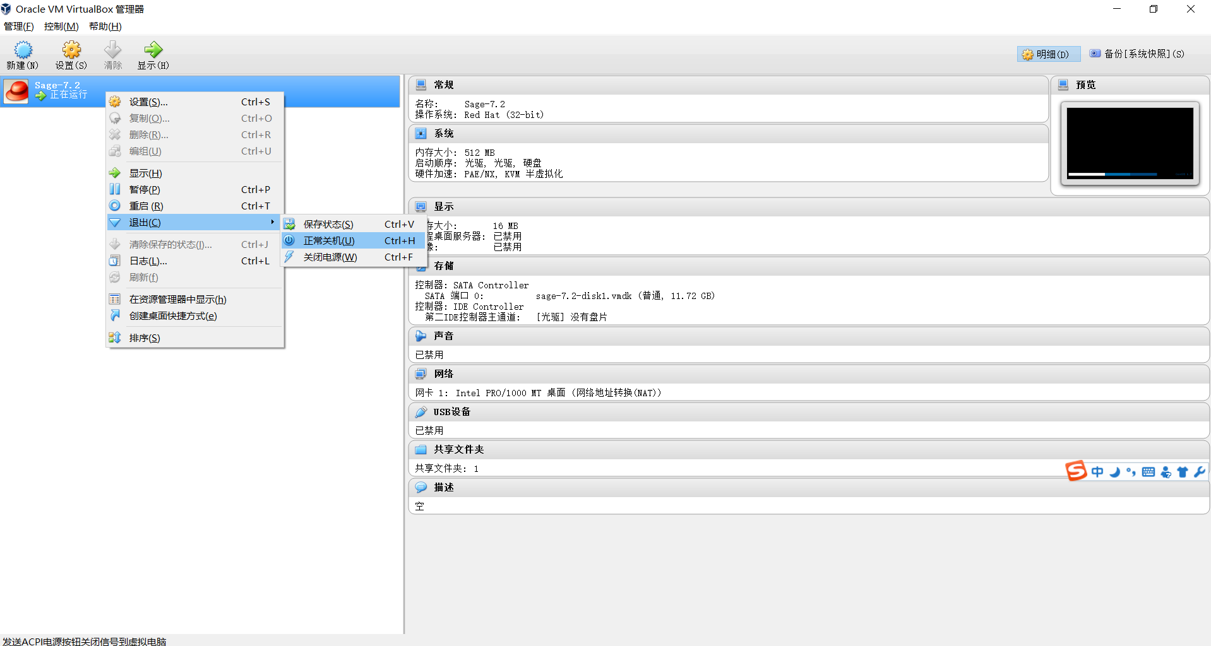

1. 重启Windows系统

## 二、 Sage 在 Windows 使用[¶](C:/Users/AA/AppData/Local/Temp/HZ$D.628.3860/HZ$D.628.3861/student/sage_install.html" \l "2.-Sage-在-Windows-使用)

1. 启动 VirtualBox
2. 启动 Sage-7.3 虚拟系统
3. Sage-7.3 启动后, 在你的 Windows 中打开你常用的浏览器, 输入地址 localhost:8000/tree回车, 即可进入 Jupyter Notebook 界面.

A+